归位 GuiWei · App 介绍手册
功能说明 · 使用指南 · 生态集成

一款把「东西放在哪」当作第一公民的物品管理 App
对应题目：题目一 物品管理 App（原生客户端）

环境：Xcode 27.0 · Swift 6.4 · iOS 27 SDK · 已在 iPhone 17 Pro 模拟器跑通

目 录
第0章 这是个什么 App 4
0.1 一句话 4
0.2 它解决什么问题 4
0.3 三个设计主张 5
0.4 适合谁用 5
第1章 功能总览 6
1.1 一张表看全部功能 6
1.2 四种归位状态 6
第2章 核心概念 7
2.1 位置：房间 › 容器 › 格位 7
2.2 借出：东西不总在原地 7
2.3 实体标签：敬请期待 7
第3章 使用指南 9
3.1 第一步：建立你的位置 9
3.2 记下第一件东西 9
3.3 找东西：本 App 的招牌功能 9
3.4 借出与归还 10
3.5 到期提醒 11
3.6 实体标签：敬请期待 11
3.7 看统计 11
3.8 分享一件物品 12
3.9 设置与数据管理 12
第4章 与苹果生态的集成 13
4.1 Siri 与快捷指令 13
4.2 Spotlight 搜索 13
4.3 本地通知 13
4.4 系统分享 13
4.5 深链 13
4.6 小组件 14
4.7 iCloud 同步（预留） 14
第5章 界面一览 15
5.1 界面地图 15
5.2 另外五个界面 15
第6章 功能与题目要求对照 17
6.1 基础要求 17
6.2 进阶要求 17
6.3 超出题目的部分 17
第7章 技术概况 18
7.1 技术栈 18
7.2 架构 18
7.3 数据模型 18
7.4 代码规模 19
7.5 性能与存储上的三个优化 19
7.6 设计规范 20
第8章 能力边界与未完成项 21
8.1 受平台限制的部分 21
8.2 已完成但未验证的部分 21
8.3 已知不足 21
第9章 快速上手 22
9.1 构建与运行 22
9.2 第一次打开会看到什么 22
附录 A 深链与 Siri 指令速查 23
附录 B 常见问题 24

第0章 这是个什么 App

0.1 一句话
归位 GuiWei 是一款物品管理 App，它和普通清单应用最大的区别是：它不问你"有哪些东西"，它回答"东西在哪"。
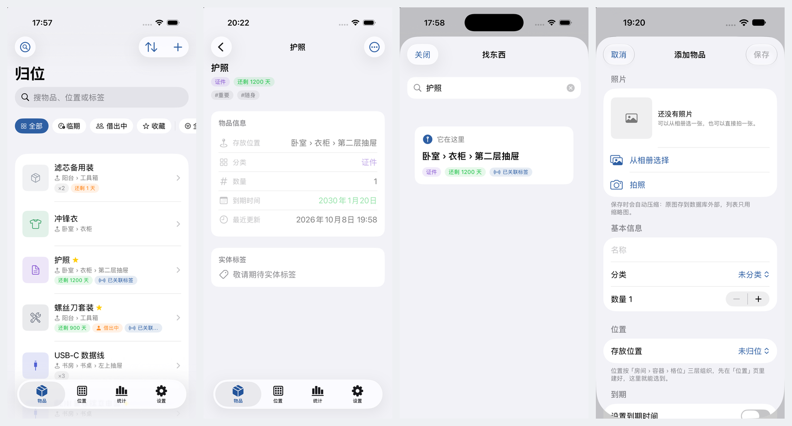
图 1：物品列表 / 物品详情 / 找东西 / 添加物品

图 2：App 图标

0.2 它解决什么问题
"我的护照放哪了？"
这个问题，普通清单 App 答不上来。它们能告诉你"你有一本护照"，但答不上"在哪"。于是你还是得翻抽屉。
「归位」的答案是：卧室 › 衣柜 › 第二层抽屉。而且这句话不只写在物品的详情页里，它出现在列表的每一行、搜索的每一个结果、Siri 的每一次回答里。
顺着这条线，它还解决第二个问题："我借给谁了？"东西不总是待在自己的位置上，还会临时在别人手里。「归位」把"借出中"当作一种正式状态，和"在某个格位里""快到期了"一样对待，都有颜色、都能筛选、都会提醒。

0.3 三个设计主张
第一，位置是第一公民。 建位置不是"填个分类"，而是一件正经事：房间、容器、格位三层，每个容器有自己的图标、颜色、备注。物品放进哪个格位，是数据的核心，不是附属字段。
第二，找东西只要一句话。 首页左上角的放大镜就是「找东西」面板，输入两个字，直接给答案。不做"先选分类再选位置"的多级筛选——那是整理数据的方式，不是找东西的方式。
第三，能力边界写在界面上。 涉及实体标签的地方，App 不会做一个看起来能用、实际用不了的功能，而是直接告诉你「敬请期待实体标签」，并说明原因。

0.4 适合谁用
- 宿舍、合租房里东西多、柜子多、经常忘记放哪的人；
- 有明确保质期管理需求的人（药品、护肤品、耗材）；
- 会把工具、数码配件借给同学，又常常忘记要回来的人；
- 收藏品、证件这类"必须有确定位置"的重要物品。

第1章 功能总览

1.1 一张表看全部功能
功能 | 说明
物品增删改查 | 列表进详情，详情内编辑，左滑删除并二次确认
物品字段 | 名称、分类、数量、存放位置、到期时间、标签、备注、图片
图片 | 相册与拍照两个入口；原图外部存储 + 缩略图内联，写入前压缩
位置三层树 | 房间 › 容器 › 格位，深度不写死；容器有图标、颜色、备注
分类 | 8 个内置分类，带图标、颜色、排序
借出与归还 | 记录借给谁、借出日、应还日；逾期自动标红
搜索 | 覆盖名称、位置、标签、分类、备注，支持中文匹配
筛选 | 全部 / 临期 / 借出中 / 收藏，外加分类筛选
排序 | 最近更新、按到期时间、按名称、按数量
找东西 | 输入名字直接回答位置；借出时回答在谁那
到期管理 | 四态（无期限 / 正常 / 临期 / 已过期），列表与详情全程标色
本地通知 | 到期前 7 天；借用应还日当天上午各提醒一次
统计 | 概览数字 + 到期环形图 + 分类条形图 + 房间条形图
分享 | 把物品渲染成一张分享卡片，走系统分享面板
Siri 快捷指令 | 三个语音指令，不打开 App 也能用
Spotlight | 物品索引进系统搜索，桌面下拉即可搜到
深链 | guiwei:// 八条路由，供快捷指令与 Spotlight 调用
实体标签 | 敬请期待：Apple 未开放第三方接口，当前版本不提供
小组件 | 源码已完成并通过类型检查（待挂载 target）
深色模式 | 全部使用语义色，自动适配

1.2 四种归位状态
四种状态在全 App 用同一套颜色表达：
状态 | 含义 | 颜色
在位 | 正常放在某个格位里 | 无角标
借出中 | 在别人手里 | 灰（逾期转红）
临期 | 30 天内到期 | 橙
已过期 | 已超过到期日 | 红

第2章 核心概念

2.1 位置：房间 › 容器 › 格位
「归位」的位置不是一串文字标签，而是一棵可以任意加深的树：
卧室
└── 衣柜
├── 第二层抽屉
└── 上层收纳盒
书房
└── 书桌
└── 左上抽屉
厨房
└── 冰箱
└── 冷藏层
阳台
└── 工具箱
为什么做成树而不是三个固定字段？因为每个人需要的信息粒度不一样。有人只要"厨房 › 冰箱"两层，有人想精确到"冷藏层第二格"。树结构让深度由你决定，而不是由代码决定。
数量的汇总方式是递归的。 位置页上"卧室"旁边的数字，是这个房间里所有物品的数量，包含它下面所有容器与格位里的东西——因为当你问"卧室里有多少东西"时，你要的是总量。

2.2 借出：东西不总在原地
一旦某件东西借出去，它的"位置"就失效了。所以「归位」把借出当作一种临时状态来管理：
- 借出时记录：借给谁、借出日期、应还日期、借去做什么；
- 列表上会打一个"借出中"角标，超过应还日自动变红显示"已逾期"；
- 「找东西」搜到它时，不会告诉你位置，而是告诉你"不在原位，已借给隔壁 阿哲"；
- 应还日当天上午，App 会提醒你去把东西要回来；
- 归还后记录归档，详情页能看到完整的借出历史。

2.3 实体标签：敬请期待
在物品详情、位置详情以及两个编辑页里，都保留了一个「实体标签」的入口，点开看到的是一句话：
敬请期待实体标签
当前版本不提供标签绑定功能。 这是技术边界决定的，不是功能没做完：
Apple 没有向第三方 App 开放 AirTag 的枚举、配对与位置读取接口。 AirTag 只能在系统「查找」App 内绑定；硬件厂商要让自己的配件接入「查找」网络，需要申请 Find My network accessory 计划并具备 MFi 资质——那是硬件层面的合作，不是软件 API。
所以第三方 App 既不能替用户绑定 AirTag，也读不到它的实时位置。与其做一个"看起来能定位、实际什么都做不了"的功能，不如先把入口留着、把话说清楚。
什么时候会有？ 当 Apple 开放第三方接口，或者「归位」接入支持该标准协议的实体标签时，这个入口就会启用。设计上已经想好了：一枚标签贴在"衣柜第二层抽屉"上，比贴在每一件衣服上划算得多，所以物品和容器都会支持挂标签。

第3章 使用指南

3.1 第一步：建立你的位置
打开「位置」页，右上角加号新建。建议从房间开始，再往下加容器和格位。
建位置时有四个可填项：
- 名称：写具体一点，"第二层抽屉"比"抽屉"好。
- 类型：房间 / 容器 / 格位，只影响图标，不影响层级。
- 上级位置：留空就是顶层。编辑器会自动屏蔽"自己和自己下面的节点"，不会让你建出环。
- 颜色：8 个预设色，用来在列表里快速区分。
位置不用一次建完。先建两三个常用的，用起来之后再补——人的收纳习惯本来就会变。

3.2 记下第一件东西
在「物品」页右上角点加号，六个分区依次填：
分区 | 内容 | 提示
照片 | 从相册选 / 拍照 / 移除 | 模拟器上没有摄像头，所以"拍照"按钮不会出现
基本信息 | 名称、分类、数量 | 名称是唯一必填项
位置 | 存放位置（下拉选完整路径） | 显示成"卧室 › 衣柜 › 第二层抽屉"，一次选到位
到期 | 开关 + 日期选择 | 关掉就是不限期
实体标签 | 占位说明（当前不可编辑） | 详见 3.6
标签与备注 | 标签（逗号分隔）、备注 | 标签可以用来做搜索关键词

保存后：物品立刻出现在列表最上方，同时被写进 Spotlight 索引、更新小组件快照、按需排程到期通知——这些都在后台完成，不需要你额外操作。

3.3 找东西：本 App 的招牌功能
点「物品」页左上角的放大镜，或者对 Siri 说"归位我的护照放哪了"。
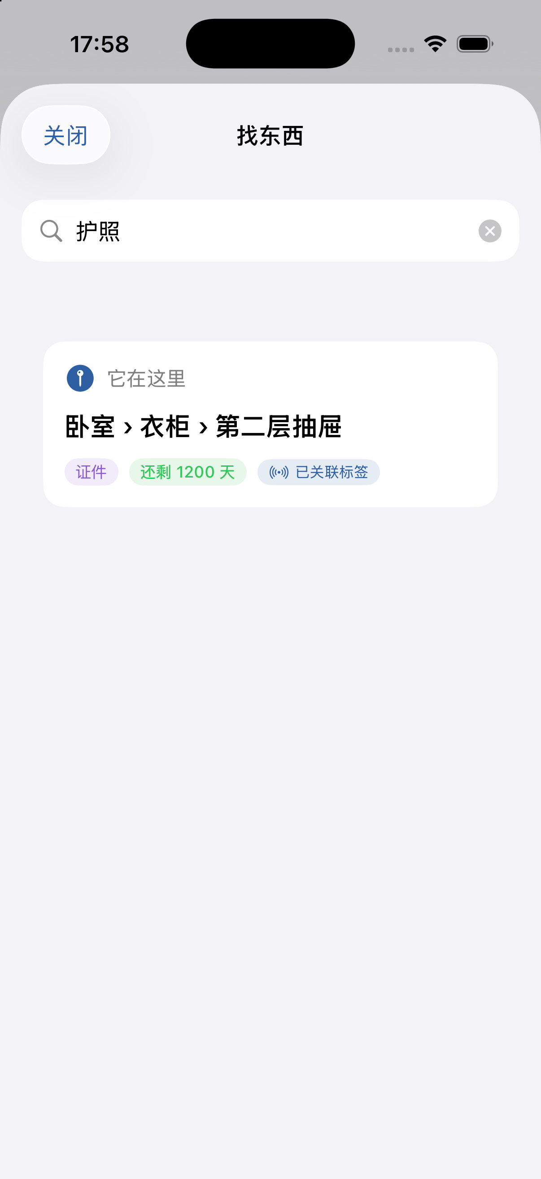
找东西：输入名字直接得到位置
它的行为规则很简单：
- 只输入两个关键字就行。 输入"护照"，直接回答"它在这里 / 卧室 › 衣柜 › 第二层抽屉"。
- 借出去了就说在谁手里。 卡片顶部会变成"不在原位"，并显示"已借给 隔壁 阿哲 · 已逾期"。
- 三路匹配。 名称、标签、位置路径都能命中。输入"重要"会搜出所有带这个标签的东西，输入"衣柜"会搜出这个柜子里的所有东西。
- 多结果时给备选。 第一件用大卡片给完整路径，其余的在下面列出，每条带缩略图和位置。

3.4 借出与归还
在列表上向右滑任意一行，或者进详情页用右上角菜单：
- 借出时填：借给谁（必填）、约定归还日期（可选）、借去做什么（可选）、是否到期提醒。
- 归还时：列表右滑点"已归还"，或详情页菜单选"标记已归还"。
- 逾期了会怎样：列表角标从灰色变成红色并显示"已逾期"，详情页的借出记录也标红。
有一个细节：借出中的物品在「找东西」里不会告诉你位置。因为位置信息此时已经失效了，告诉你在哪反而误导——直接说"在谁手里"更有用。

3.5 到期提醒
给物品设了到期时间之后，App 会自动做两件事：
1. 界面上全程标色：列表角标、详情页、统计图，全部用同一套颜色（绿=正常、橙=临期、红=已过期）。
2. 到期前 7 天发通知：内容是"「全脂牛奶」快到期了 · 厨房 › 冰箱 › 冷藏层 · 还有 7 天到期"。
通知默认是关闭的。想开启：设置页 → 提醒 → 打开"临期与借出提醒"，此时才会弹出系统授权框。
为什么不一开始就弹权限框？因为你在还不知道这个 App 能做什么的时候被问"要不要通知"，多半会点拒绝。一旦拒绝，后面就得去系统设置里手动打开，体验更差。所以「归位」把选择权留到你真正需要它的时候。

3.6 实体标签：敬请期待
在物品详情、位置详情和两个编辑页里都能看到一个「实体标签」入口，点开只有一句话：
敬请期待实体标签
当前版本不提供该功能。 原因见第 2.3 节：Apple 未向第三方 App 开放 AirTag 的绑定与位置接口，App 既不能替你绑定标签，也读不到它的位置。
保留这个入口有两个考虑：一是功能上线时你不需要重新找它在哪；二是把能力边界摆在明面上，不做一个看起来能用、实际用不了的功能。

3.7 看统计
「统计」页回答三个问题：我有多少东西、什么快过期了、都堆在哪。
- 顶部四个数字：物品种类、物品总数、临期或过期、借出在外；
- 到期情况环形图：已过期 / 30 天内 / 正常 / 无期限各占多少；
- 分类分布条形图：按分类的数量排序，颜色跟着分类走；
- 房间分布条形图：东西主要集中在哪个房间。

3.8 分享一件物品
在物品详情页右上角菜单里选「分享物品卡片」。App 会把物品渲染成一张图片（深蓝到青绿的渐变底、物品图片、名称、位置、状态），然后交给系统分享面板——可以发微信、存相册、AirDrop 给别人。
收到卡片的人即使没装这个 App，也能看懂"这件东西是什么、在哪、什么状态"。

3.9 设置与数据管理
设置页分四组：
分组 | 内容
与系统集成 | 重建 Spotlight 索引、打开系统「查找」、查看支持的 Siri 指令
提醒 | 通知权限状态、开关、已排程的提醒条数；被拒绝时可一键跳系统设置
数据 | 四类数据的数量统计、重置为示例数据
关于 | 版本、实体标签说明、支持的深链清单

数据存在哪里？ App 沙盒内的 SwiftData 数据库（Library/Application Support/default.store）。删除 App 才会清空，卸载前请注意。

第4章 与苹果生态的集成

4.1 Siri 与快捷指令
App 向系统注册了三个语音指令，你不需要自己去快捷指令里配置：
你可以说 | 它会做什么
"用归位记一件东西" | 追问名称和位置，然后记下来
"归位我的护照放哪了" | 直接回答位置；借出去了就回答在谁手里
"归位汇报一下物品情况" | 回答总数、临期数量、借出数量

三个指令都不会打开 App，说完就出结果。这是语音交互的关键——如果每次都要跳到前台，用户不如直接开 App。
一个细节：说"记一下充电宝放在书房"时，如果"书房"这个位置还不存在，App 会自动创建，不需要你先去建位置。

4.2 Spotlight 搜索
物品会被索引进系统搜索。在桌面下拉搜索框输入"护照"，就能看到「归位」里的那条记录，带缩略图、位置和状态，点一下直接跳进 App 的详情页。
在设置页可以手动「重建 Spotlight 索引」；每次增删改物品时索引也会自动更新。

4.3 本地通知
- 到期前 7 天：提醒某件东西快到期了，附带位置；
- 借用应还日当天上午 10 点：提醒你去把东西要回来。
通知全部在本地生成和触发，不需要联网，也不会上传任何数据。

4.4 系统分享
用 ShareLink 接入系统分享面板，分享的是一张渲染好的图片卡片（见 3.8）。

4.5 深链
App 注册了 guiwei:// 协议，支持八条路由：
链接 | 动作
guiwei://items | 打开物品页
guiwei://spots | 打开位置页
guiwei://stats | 打开统计页
guiwei://settings | 打开设置页
guiwei://find?q=护照 | 打开「找东西」并预填关键词
guiwei://search?q=牛奶 | 打开物品页并搜索
guiwei://new | 打开「添加物品」表单
guiwei://item/<编号> | 跳到某件物品详情

这些链接可以直接写进快捷指令的自定义动作里，用来串起更复杂的自动化流程（例如"回到家自动列出厨房里临期的东西"）。

4.6 小组件
小组件支持两种尺寸：
- 小尺寸：一个醒目的大数字（临期 + 过期的总数），颜色随状态变化，下面跟第一件临期物品的名字；
- 中尺寸：左边数量概览，右边列出最紧急的 3 件物品和它们的位置。
点小组件会打开 App 的物品页。
状态说明：小组件源码已经写好并通过了编译器的类型检查，但还没有挂载成 Extension target，因此当前版本里看不到它。挂载步骤写在项目的 GuiWeiWidgetSource/README.md 里。没有挂载的原因是它有一步需要付费开发者账号（配置 App Group），当前环境无法验证。

4.7 iCloud 同步（预留）
数据模型已经按 CloudKit 的约束设计好了——所有属性都有默认值或为可选值、关系都是可空的反向关系、没有唯一性约束。这意味着将来开通 iCloud 同步时，主要改动在工程配置，不需要重建数据结构。
当前未启用，因为 CloudKit 需要付费开发者账号与 entitlements 配置。

第5章 界面一览

5.1 界面地图
界面 | 作用 | 难度
物品列表 | 主界面：浏览、搜索、筛选、排序、左滑操作 | ★★☆
物品详情 | 一件东西的全部信息与后续动作 | ★★☆
添加/编辑表单 | 录入与修改 | ★★★
找东西 | 一句话回答位置 | ★☆☆
借出登记 | 记录借给谁、何时还 | ★☆☆
位置列表 | 三层结构的入口，递归汇总数量 | ★★☆
位置详情 | 某个容器里有什么、属于哪个房间 | ★☆☆
统计 | 四张图看懂家底 | ★★★
设置 | 生态集成、提醒、数据、关于 | ★☆☆
分享卡片 | 渲染成可分享的图片 | ★★☆

5.2 另外五个界面
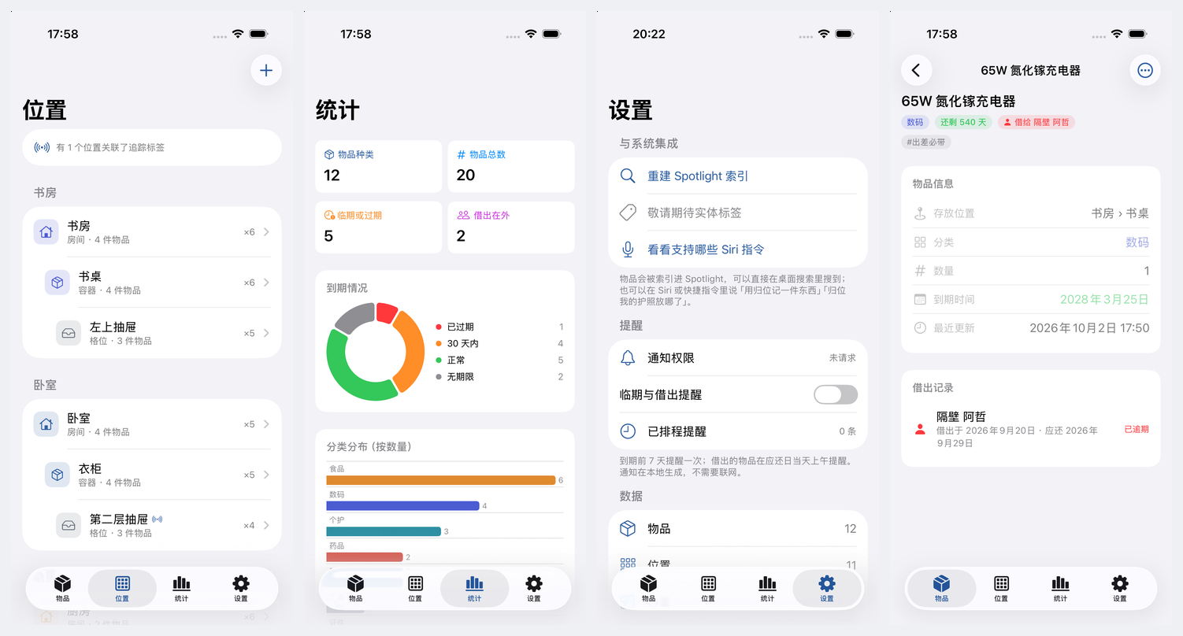
图 3：位置 / 统计 / 设置 / 借出详情
从左上到右下依次是：
- 位置页：每个房间一个分组，缩进表示层级，数字是递归汇总的数量。
- 统计页：环形图看到期分布，条形图看分类和房间分布。
- 设置页：与系统集成、提醒、数据、关于四组。
- 借出详情：红色的"借给 隔壁 阿哲"角标和借出记录卡片，逾期会标红。

第6章 功能与题目要求对照

6.1 基础要求
题目要求 | 「归位」的实现 | 怎么验证
支持物品的添加、查看、编辑和删除 | 加号新增；列表点进详情查看；详情页编辑；左滑删除并二次确认 | 走一遍就知道
至少包含名称、分类等基本信息，并支持图片 | 名称、分类（8 个内置）、数量、位置、到期、标签、备注；图片支持相册与拍照 | 添加物品表单
数据本地保存，重开后仍能查看 | SwiftData 落盘到沙盒 default.store | 杀掉 App 重开；重启模拟器后数据仍在
提供分类、搜索或筛选能力 | 状态筛选条 + 分类菜单 + 四种排序 + 覆盖五个字段的搜索 | 列表顶部的胶囊按钮与搜索框
具备完整、可实际使用的操作流程 | 建位置 → 记物品 → 找东西 → 借出归还 → 看统计，闭环完整 | 首次启动会写入示例数据，直接可用

6.2 进阶要求
题目要求 | 「归位」的实现
物品到期、保修或其他时间提醒 | 到期四态标色 + 到期前 7 天本地通知 + 借用应还日提醒
更丰富的分类、标签、排序或统计 | 独立分类模型（图标/颜色/排序）、标签数组、四种排序、四张统计图
调用相机、系统分享、Widget 等原生能力 | 相机封装（按可用性显示）、ImageRenderer 分享卡片 + ShareLink、小组件源码、Spotlight、Siri 快捷指令、深链
对大量物品、图片存储或数据管理进行优化 | 原图 externalStorage + 缩略图内联 + 写入前压缩 + 列表不解码大图；搜索用内存过滤避免低效谓词；通知按标识符去重重排

6.3 超出题目的部分
题目没有要求，但「归位」做了四件事：位置三层树（独立的可嵌套位置模型，而不是给物品贴一个位置字符串）、借出状态管理（把"在别人手里"当作一等状态而不是一条备注）、实体标签的诚实占位（Apple 未开放接口，就把入口留成"敬请期待"而不是假功能）、能力边界的界面表达（把"App 做不到什么"直接写在界面上）。

第7章 技术概况

7.1 技术栈
层面 | 选择
语言 | Swift 5 语言模式（Swift 6.4 工具链）
UI | SwiftUI，声明式，全 App 无 UIKit 界面（只有相机封装用 UIViewControllerRepresentable）
数据 | SwiftData（@Model + @Query + ModelContext）
图表 | Swift Charts（SectorMark / BarMark）
系统集成 | App Intents、CoreSpotlight、UserNotifications、WidgetKit、ShareLink
最低版本 | iOS 17.0
工程 | Xcode 27.0，文件系统同步组（PBXFileSystemSynchronizedRootGroup）

7.2 架构
Views（10 个界面 + 8 个通用组件）
↓ 只读写模型与调用服务
Models（4 个 @Model + 1 个 Codable 值类型）
↓
Services（7 个服务，隔离所有系统能力）
├── AppContainer 数据容器（主 App 与 App Intents 共用）
├── ImagePipeline 图片压缩与缩略图
├── NotificationService 本地通知
├── SpotlightIndexer 系统搜索索引
├── WidgetBridge 小组件快照
├── AppRouter 深链路由与启动参数
└── DemoDataSeeder 首次启动示例数据
↓
Intents（3 个 App Intent + 中文语音短语）
这个分层的关键点是：界面代码里没有一处直接调用 `UNUserNotificationCenter`、`CSSearchableIndex` 或 `UIApplication.shared.open`。所有系统能力都收在 Services 里，想替换实现只改一个文件。

7.3 数据模型
Item（物品）
├─ 字段：uid、name、quantity、note、expireDate、createdAt、updatedAt、
│ isFavorite、tags、imageData、thumbnailData、tag
├─ 关系：category → ItemCategory
│ spot → StorageSpot
│ loans → [LoanRecord]（级联删除）
└─ 计算：daysUntilExpiry、expiryState、expiryText、activeLoan、locationPath
StorageSpot（位置）
├─ 字段：name、kindRaw、note、colorHex、tag
└─ 关系：parent / children（自引用）、items → [Item]
ItemCategory（分类）
└─ 字段：name、symbolName、colorHex、sortIndex
LoanRecord（借出记录）
└─ 字段：borrower、lentAt、dueAt、returnedAt、note
两个设计细节值得一提：
- 派生状态一律不落库。 "还剩几天""是否借出"都是用计算属性现算的。存字段会有一个隐患：时间在流逝，但存下来的值不会自己更新，今天写"临期"，明天它还认为自己是临期。

7.4 代码规模
分类 | 文件数 | 行数
模型层 | 4 | 283
服务层 | 7 | 551
App Intents | 1 | 175
界面 | 15 | 2451
入口与设计常量 | 2 | 104
主 App 合计 | 29 | 3564
小组件源码 | 2 | 218

构建产物 GuiWei.app 大小 11 MB（其中约 4 MB 是 1024×1024 的应用图标），编译零错误零警告。

7.5 性能与存储上的三个优化
图片两级存储。 原图用 @Attribute(.externalStorage) 存到数据库外部的文件，缩略图（最长边 300）内联存在数据库里。列表滚动只读缩略图，永远不解码 1600 像素的原图。写入前统一压缩：原图最长边 1600、JPEG 质量 0.7，一张 5 MB 的手机原图进库后约 300~500 KB。
搜索走内存过滤。 SwiftData 的 #Predicate 对中文包含判断和数组字段的支持都不好，硬用会写出又长又慢的谓词。物品量在几百条量级时，内存过滤更快也更直观。
通知按标识符去重重排。 每次保存物品时先按 expiry-<uid> 删掉旧通知再重建，避免"到期日改了但旧通知还在"这个经典 bug。

7.6 设计规范
全 App 的视觉常量集中在一个文件里：
类别 | 取值
间距 | 4 / 8 / 12 / 16 / 24（只用 4 的倍数）
圆角 | 10（缩略图、按钮）、16（卡片、大图）
字号 | 语义字号（.largeTitle … .caption2），不写死磅值
颜色 | 语义色 + 状态色（绿=正常、橙=临期、红=过期、灰=归档）
缩略图 | 56 × 56，圆角 10
详情头图 | 宽撑满，高 220
可点区域 | 不小于 44 × 44

因为全部使用语义色和语义字号，深色模式与系统"文字大小"设置都能自动生效，不需要额外适配代码。

第8章 能力边界与未完成项
一份诚实的功能清单必须包含"没做什么"。

8.1 受平台限制的部分
项 | 情况
实体标签（AirTag 等） | Apple 未向第三方 App 开放接口，因此当前版本不提供绑定与定位，界面上以「敬请期待实体标签」占位
第三方配件接入「查找」网络 | 需要 Find My network accessory 计划与 MFi 资质，属于硬件合作

8.2 已完成但未验证的部分
项 | 原因
小组件 | 源码已写好并通过类型检查，但未挂载 Extension target（需要付费账号配置 App Group）
相机拍照 | 模拟器没有摄像头，按钮按可用性隐藏，代码路径未实测
通知弹窗 | 需要用户点击授权，自动化截图时未触发
Siri 语音 | 模拟器无法通过音频触发 Siri；App Intents 元数据已成功生成
深色模式 | 全部使用语义色，理论上自动成立，但未做完整视觉复查
iCloud 同步 | 数据结构已就绪，未启用

8.3 已知不足
- 借出记录只有当前状态，没有做"借出历史统计"（例如"你最常借给谁"）；
- 分类是平铺的，没有做二级分类；
- 大批量录入只能一件一件来，没有做批量导入或扫码录入；
- 位置不支持拖拽调整层级，只能通过编辑上级位置来改变结构。

第9章 快速上手

9.1 构建与运行
cd GuiWei
# 构建（模拟器）
xcodebuild build \
-project GuiWei.xcodeproj -scheme GuiWei -configuration Debug \
-sdk iphonesimulator -destination 'generic/platform=iOS Simulator' \
-derivedDataPath "$PWD/.build" \
CODE_SIGNING_ALLOWED=NO CODE_SIGNING_REQUIRED=NO \
OTHER_SWIFT_FLAGS="-disable-sandbox"
# 部署到已启动的模拟器
xcrun simctl install booted .build/Build/Products/Debug-iphonesimulator/GuiWei.app
xcrun simctl launch booted com.bingyan.guiwei
-disable-sandbox 是命令行环境下的适配（宏插件在这个环境里会被沙盒拦住）。如果你用 Xcode 图形界面打开工程，不需要这个参数。

9.2 第一次打开会看到什么
首次启动会自动写入一份示例数据，不需要手工录入就能看到完整效果：
- 4 个房间、11 个位置节点（含 3 层结构）；
- 12 件物品，到期时间从"已过期 2 天"铺到"还剩 1200 天"，红橙绿三种状态都有；
- 8 个分类；
- 2 条借出记录（一条已逾期、一条还有 2 天到期）；
想清空重来：设置页 → 数据 → 重置为示例数据。

附录 A 深链与 Siri 指令速查
类型 | 内容
页面 | guiwei://items、guiwei://spots、guiwei://stats、guiwei://settings
动作 | guiwei://new、guiwei://find?q=关键词、guiwei://search?q=关键词
对象 | guiwei://item/<编号>
Siri | "用归位记一件东西"、"归位我的护照放哪了"、"归位汇报一下物品情况"

附录 B 常见问题
问：必须先把所有位置都建好吗？
不用。先建常用的两三个，用起来再补。也可以在添加物品时先选"未归位"，之后通过编辑再指定。
问：删掉一个位置，里面的东西会一起没吗？
不会。删除位置时，里面的物品会变成"未归位"，子位置会上浮到被删位置的上一层。物品本身不会被删除。
问：图片会占很多空间吗？
不会。写入前会压缩，而且原图存在数据库外部、列表只用缩略图。一张 5 MB 的原图进库后约 300~500 KB。
问：为什么通知开关默认是关的？
为了不打断你。App 把申请权限的时机留到你自己去设置页打开它的那一刻，这样授权成功率更高，也符合 Apple 的审核建议。
问：为什么「找东西」搜到借出去的东西，不告诉我位置？
因为那个位置已经失效了。它现在在别人手里，告诉你在谁那里才有用。
问：数据会上传吗？
不会。全部数据保存在本机沙盒的 SwiftData 数据库里，通知也是本地生成的，App 不联网。
问：为什么我看不到小组件？
小组件源码已完成并通过类型检查，但还没挂载成 Extension target——那一步需要配置 App Group（要求付费开发者账号）。挂载步骤见 GuiWeiWidgetSource/README.md。
问：怎么在 Mac 上打开模拟器窗口看它跑？
需要装有完整 Simulator 组件的 Xcode，然后执行 open -a Simulator，或在 Xcode 菜单里选择 Open Developer Tool → Simulator。当前开发环境里的 Xcode 没有带这个组件，所以只能用命令行部署 + 截图/录屏的方式查看运行效果。

